Galerie La Ferronnerie
Brigitte Négrier
40, rue de la Folie-Méricourt
F-75011 Paris +33 (0)1 78 01 13 13
www.galerielaferronnerie.fr
mardi à vendredi : 14h-19h, samedi : 13h-19h
Membre du Comité Professionnel des Galeries d’Art

Dominique Dehais Soizic Stokvis
Flux / Circulations

vernissage le jeudi 6 mars de 18h à 21h30
exposition du 6 mars au 15 avril 2014

! 26.03.14 > 30.03.14 Drawing Now Paris, Stand A13, Carreau du Temple, Paris 3ème !

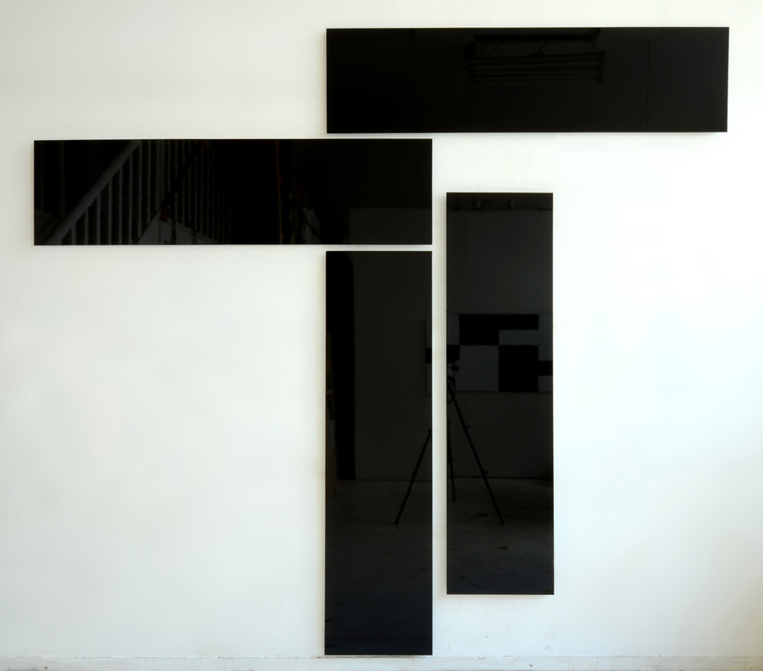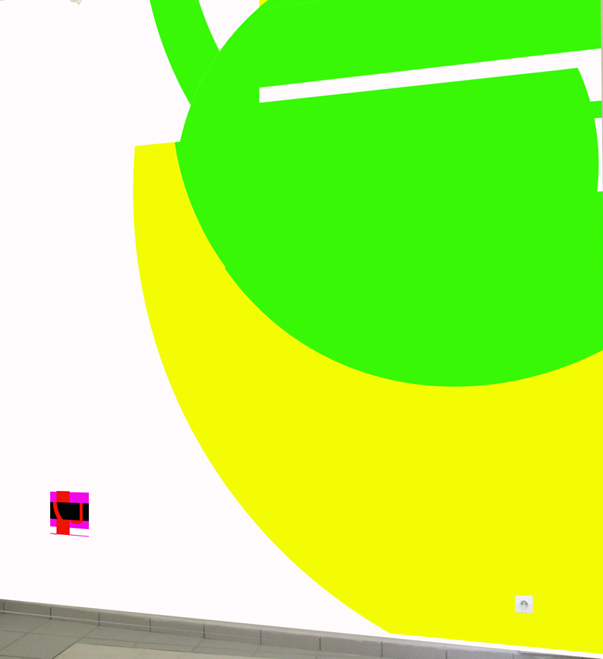

Dominique Dehais, Planches, 2013 Soizic Stokvis, peinture in situ, 2014

Pour l’exposition Flux/Circulation, la Galerie la Ferronnerie présente pour la première fois des œuvres de Soizic Stokvis, qui réalisera pour l’occasion une peinture murale de couleur vive,
créant ainsi un pôle en contrepoint avec deux pièces monumentales de Dominique Dehais
de tonalités noires et blanches.

Dominique Dehais (1956, Paris) conçoit régulièrement des œuvres monumentales en deux ou trois dimensions, dans lesquelles le spectateur peut expérimenter physiquement son système.
Quelques années après sa participation à l’exposition Histoires de Blanc & Noir, hommage à Aurélie Nemours, commissaire Serge Lemoine, en 1996 au musée de Grenoble, Dominique Dehais proposera deux oeuvres qui pourraient constituer une suite à ce thème autour du ‘blanc et noir’.

A propos de sa pièce Planches, il écrit :

‘Les quatre planches de Dibond qui constituent cette pièce sont parfaitement identiques en taille. Peintes d’une laque noire automobile avec une finition vernie, elles se disposent indépendamment l’une de l’autre. Les configurations d’accrochage sont à priori infinies et les figures orthogonales que l’ensemble produit peuvent évoquer des signes ou des codes appartenant à une écriture inconnue. Les dimensions anthropomorphiques des planches (174 X 46 cm) rappellent que l’engagement du corps est l’une des conditions de territorialisation de la production de signe. En cela, le laquage brillant des plaques renvoie l’image de l’environnement où se trouve la pièce mais inclus aussi l’image du regardeur en miroir.’’ Dominique Dehais, janvier 2014

Soizic Stokvis (1956, La Haye, Pays-Bas).
Depuis quelques années, tout en peignant de grands formats sur toile, Soizic Stokvis compose des peintures murales en rapport avec l’architecture des lieux où elle expose, prolongeant parfois aussi ses toiles par l’occupation des pans de murs avoisinants.

‘’… Soizic Stokvis peint en aplats monochromes, elle utilise volontiers des rubans adhésifs,
non seulement pour protéger certaines zones pendant le travail de peinture, mais aussi en
guise de peinture. Certaines lignes ne sont pas peintes, elles sont matérialisées par une bande de ruban adhésif coloré. Mais ce qui me semble essentiel, c’est que tout ce dispositif participe d’une rhétorique de la rapidité, ou plutôt d’une « apparente rapidité » ... Car si le travail de Soizic Stokvis reprend en partie des dispositifs (travail directement sur le mur, usage du ruban adhésif, travail de montage des photographies) et un vocabulaire formel (couleurs vives, lignes brisées, motifs éclatés) proches du tag, ses peintures murales sont en réalité beaucoup plus longues et fastidieuses à réaliser que l’image ne le laisse supposer. Ce qui importe, c’est la sensation de mouvement permanent liée à ce vocabulaire et ces dispositifs...’’ Karim Ghaddab, 2009

A venir à la galerie

17.04.14 > 28.05.14 Peinture versus cinéma, Frédéric Coché, Jérôme François, Laurent Fiévet,
Benjamin Nachtwey

Actualités Hors les murs

Save the date !
26.03.14 > 30.03.14 Drawing Now Paris, Stand A13, Carreau du Temple, Paris 3ème
En focus : Frédéric Coché, et Richard Müller, Félix Pinquier, Marie-Amélie Porcher, Jérôme Touron
www.drawingnowparis.com
Félix Pinquier
19/03 > 30/06/2014, Condensation II, Le Forum, Maison Hermès
Commissariat : Gaël Charbeau, 5-4-1, Ginza, Chuo-ku, Tokyo, Japon

Richard Müller,
10.04.14 > 31.05.14 photos dessins, avec Gilles Balmet, Bertrand Flachot, espace Immix, Paris 19

Frédéric Coché,
19.04 > 27.04.14 solo show, Festival KRAFT, Musée de l'imprimerie, Nantes

11.13 >04.14 The Modernists and More, Musée l’Ermitage-Amsterdam, Pays-Bas

FLUX/CIRCULATIONS
Il me plaît d'imaginer la galerie La Ferronnerie investie par le flux tendu de ces deux artistes.
Soizic Stokvis avant de circuler sur un des murs, construit une petite maquette du lieu qu'elle me montre,
ce qui favorise mes circulations mentales qui vont affluer mon imaginaire. Je découvre déjà les oeuvres
de Dominique Dehais qui dialoguent avec celles de Soizic en affirmant par leur construction orthogonale,
la solidité de leur composition en bloquant ces circulations qui composent ce flot coloré.
A peine la porte franchie, le mur perpendiculaire à la vitrine se met en circulation avec deux formes rondes semblant venir de l'extérieur. Elles font déborder lumineusement des aplats verts et jaunes, sans les associer, en dépit de leur pénétration, car ces couleurs respirent sagement à l'intérieur des courbes sensuelles de leur dessin. Une ligne horizontale qui n'est autre qu'une réserve blanche du mur/support en provenance de l'espace extérieur, donne vie à une direction qui se dirige vers le plafond. Le tout se balance comme un souffle vers l'intérieur de la galerie, mais un peu plus loin à gauche un pilastre barre le passage vers le mur suivant.
A l'abri de cette affluence, une composition de Dominique Dehais traverse horizontalement le mur au delà de ce retour mural, en un flux tendu de masses rectangulaires qui semblent par leur noirceur s'organiser en assemblage équilibriste, par la suspension circulatoire de leurs formes assemblées en constructions flottantes, mais paradoxalement solides. Cette composition me donne le plaisir de m'y accrocher en circulant d'une masse à l'autre, tout en appréciant une organisation géométrique rigoureuse, pourtant attachée souvent avec fragilité par les angles, mais incontestablement indémontable.
Cet accrochage suspendu et solidement bâti m'offre la possibilité de circuler en retour sous les formes souples de Soizic pour y contempler une mini-sérigraphie (30x30) appelée "dessus-dessous" qui ne peut-être écrasée sous les monumentales courbes qui la dominent, car la violence de ses couleurs contrastées la place dessus, de par le flux lumineux qui me parait s'allumer sur le mur.
Je tourne le dos pour découvrir sur la cloison qui lui fait face une grande composition de Dominique Dehais. Quatre pièces rectangulaires sont dressées en léger volume d'un dibond, recouvert sombrement d'une laque brillante. Ces modules, dont deux affirment en partant du sol leur verticalité, viennent porter ou buter sur les deux autres placés horizontalement. Les circulations internes qui les font vivre, expriment paradoxalement encore, leur solidité comme leur fragile mouvance. La brillance de leur couleur noire crée un bizarre tremblement, qui par son allusion au miroir peut s'imprégner des reflets de l'oeuvre colorée toujours conquérante. Ce flux intérieur deviendrait-il débordement... ou déluge?
Tout au fond de la galerie une sérigraphie de Soizic va maintenant par la chaleur de sa couleur à la fois
faire circuler des formes horizontales, mais aussi en inscrivant la courbe interrompue d'un demi cercle.
Serait-ce une synthèse de ces magnifiques circulations, entre et avec ces deux artistes?
Quand à moi mes circulations mentales s'achèvent avec l'assurance de pouvoir affluer grandement en découvrant intensément cette monumentale mise en espace qui donne une dimension supplémentaire à
cette galerie, qui accueille Dominique Dehais et Soizic Stokvis en FLUX/CIRCULATIONS
Bernard Point mars 2014
Brigitte Négrier
Galerie la Ferronnerie
40, rue de la Folie-Méricourt
F - 75011 Paris +33 (0)1 78 01 13 13
mardi à vendredi 14h-19h/samedi 13h-19h
www.galerielaferronnerie.fr
Membre du Comité des Galeries d'Art

